УО «Белорусский государственный университет информатики и радиоэлектроники»

Кафедра ПОИТ

Отчет по лабораторной работе № 2

по предмету «Архитектура компьютерной техники и операционных систем»

Вариант 4

Выполнил:

Гузаев Е.Д.

гр. 351003

Проверил:

Леванцевич В.А.

Минск 2024

Задание №1:

|  |  |  |  |  |  |  |  |
| --- | --- | --- | --- | --- | --- | --- | --- |
| № варианта | Разрядность  данных | Знак D1 | Знак D2 | Знак результата | Сложениедоп.код | Сложение  обратный код | Тип предполагаемого  автомата |
| 4 | 3+1знак=4 | + | -/+ | -/+ | + |  | Мура |

Схема –алгоритма операции сложения приведена на рисунке 1

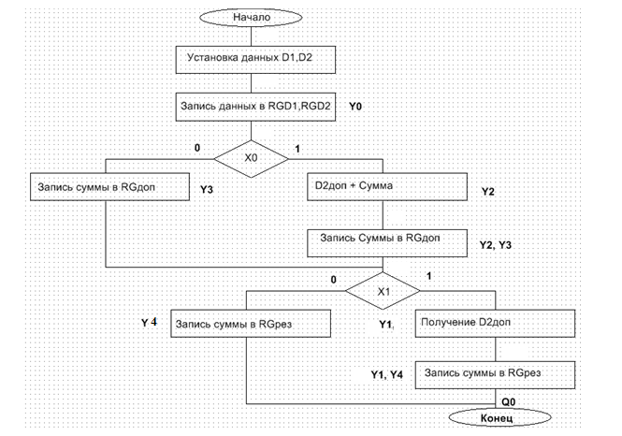

Рисунок 1 Схема-алгоритма операции сложения

Принцип работы:

Данные D1 и D2 ( рис 3 для Multisim или рис 4. Для Proteus) по перепаду сигнала У0 из 0 в 1 записываются в входные регистры ( см. схему "Регистр" в папке лабораторной работы. Для Proteus схема исследования приведена на рис. 16). Если оба числа положительные, знак Х0 равен 0 и D2 проходит через открытые по умолчанию мультиплексоры MS1, MS2 (см. схему «Мультиплексор» в папке лабораторной работы. Для Proteus схема исследования приведена на рис. 17).

Результат сложения c выхода SUM1 записывается в RG доп.по перепаду 0/1 сигнала Y3.

Если результат сложения положительный, то значение суммы через нормально открытый MS3 перепадом 0/1 сигнала Y4 записывается в RG результата.

Если D2 отрицательно (Х0=1), то D2 проходит через нормально открытый MS1, далее инвертируется, на сумматоре SUM2 к нему прибавляется единица, и дополнительный код D2, через открытый сигналом Y2 мультиплексор MS2 поступает на сумматор и результат сложения перепадом 0/1 сигнала Y3 записывается в промежуточный регистр Rgдоп

Если результат сложения в Rgдоп положительный (Х1=0), результат сложения записывается в RG результата перепадом сигнала Y4.

Если результат сложения отрицательный (Х1=1), то для получения прямого кода результат надо повторно перевести в дополнительный код. Для этого результат по сигналу Y1 через мультиплексор MS1 поступает на инвертор, после к нему добавляется единица и результат сложения по сигналу Y4 пройдя мультиплексор MS3 по сигналу Y5 записывается в RG результата.

Проще:

1. Входные данные: У нас есть два числа D1 и D2, которые записываются в регистры при изменении сигнала У0 с 0 на 1.

2. Проверка знака: Если оба числа положительные (знак X0 = 0), то D2 проходит через мультиплексоры MS1 и MS2.

3. Сложение: Результат сложения с выхода SUM1 записывается в промежуточный регистр (Rgдоп) при изменении сигнала Y3. Если результат положительный, он записывается в основной регистр (RG результата) при сигнале Y4.

4. Отрицательное D2: Если D2 отрицательное (знак X0 = 1), оно проходит через MS1, инвертируется, и к нему добавляется 1 на сумматоре SUM2. Результат записывается в Rgдоп через MS2 при сигнале Y2.

5. Проверка Rgдоп: Если результат в Rgдоп положительный (знак X1 = 0), он записывается в RG результата при сигнале Y4. Если отрицательный (X1 = 1), результат снова переводится в дополнительный код: инвертируется, добавляется 1, и записывается в RG результата через MS3 при сигнале Y5.

Реализованная схема приведена на рисунке 2:

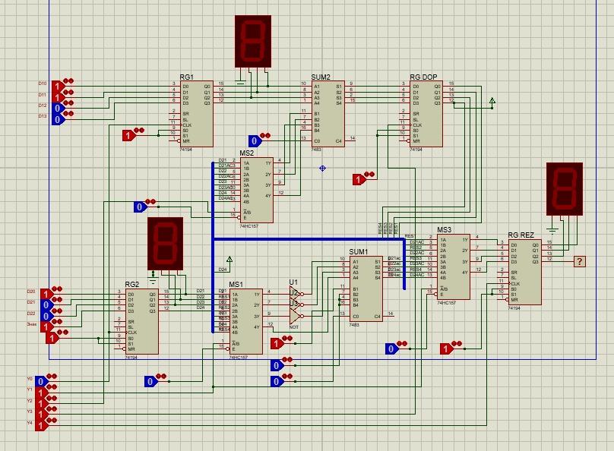

Рисунок 2 Принципиальная схема Сумматора

Дополнение автоматом Мура:

Для КС2

|  |  |  |  |  |  |
| --- | --- | --- | --- | --- | --- |
| Номер состояния | Код состояния | | | | Значения выходных сигналов Y |
|  | T1 | T2 | T3 | T4 | Y0-Y4=0 |
| Q0 | 0 | 0 | 0 | 0 | Y0-Y4=0 |
| Q1 | 1 | 0 | 0 | 0 | Y0-Y4=0 |
| Q2 | 0 | 1 | 0 | 0 | Y1-Y4=0 Y0 = 1 |
| Q3 | 1 | 1 | 0 | 0 | Y0, Y1, Y2, Y4=0 Y3 = 1 |
| Q4 | 0 | 0 | 1 | 0 | Y0, Y1, Y3, Y4=0 Y2 = 1 |
| Q5 | 1 | 0 | 1 | 0 | Y0, Y1, Y4=0 Y2, Y3 = 1 |
| Q6 | 0 | 1 | 1 | 0 | Y0, Y1, Y2, Y3=0 Y4 = 1 |
| Q7 | 1 | 1 | 1 | 0 | Y0, Y2, Y3, Y4=0 Y1 = 1 |
| Q8 | 0 | 0 | 0 | 1 | Y0, Y2, Y3=0 Y1, Y4 = 1 |

Запишем значения функций Y0 – Y4

Кодирование состояний и таблица переходов для КС1

|  |  |  |  |  |  |  |  |  |  |  |  |  |  |  |
| --- | --- | --- | --- | --- | --- | --- | --- | --- | --- | --- | --- | --- | --- | --- |
| Номер состояния | Код состояния | | | | Условия перехода | | | След.  Сост. | | Код  Следующего  состояния | | | | |
|  | T1 | T2 | T3 | T4 | X0 | X1 |  | | D1 | | D2 | D3 | D4 |
| Q0 | 0 | 0 | 0 | 0 | * | * | Q1 | | 1 | | 0 | 0 | 0 |
| Q1 | 1 | 0 | 0 | 0 | * | * | Q2 | | 0 | | 1 | 0 | 0 |
| Q2 | 0 | 1 | 0 | 0 | 1 | * | Q4 | | 0 | | 0 | 1 | 0 |
| Q2 | 0 | 1 | 0 | 0 | 0 | * | Q3 | | 1 | | 1 | 0 | 0 |
| Q3 | 1 | 1 | 0 | 0 | * | 0 | Q6 | | 0 | | 1 | 1 | 0 |
| Q3 | 1 | 1 | 0 | 0 | * | 1 | Q7 | | 1 | | 1 | 1 | 0 |
| Q4 | 0 | 0 | 1 | 0 | 1 | * | Q5 | | 1 | | 0 | 1 | 0 |
| Q5 | 1 | 0 | 1 | 0 | * | 0 | Q6 | | 1 | | 0 | 1 | 0 |
| Q5 | 1 | 0 | 1 | 0 | * | 1 | Q7 | | 1 | | 1 | 1 | 0 |
| Q6 | 0 | 1 | 1 | 0 | * | * | Q0 | | 0 | | 0 | 0 | 0 |
| Q7 | 1 | 1 | 1 | 0 | * | * | Q8 | | 0 | | 0 | 0 | 1 |
| Q8 | 0 | 0 | 0 | 1 | * | * | Q0 | | 0 | | 0 | 0 | 0 |

Запишем значения функций D1-D4:

Контрольные вопросы:

1. Правила выполнения операций в двоичном коде.
2. Временные диаграммы и последовательность управляющих сигналов.
3. Схема-алгоритма своего метода.

Дополнительные вопросы

1.Назначение и принцип работы АЦП и ЦАП

2.Теорема Котельникова –Найквиста.

### Контрольные вопросы

1. **Правила выполнения операций в двоичном коде**:

- **Сложение**: Аналогично десятичному сложению, но с переносом на следующий разряд при достижении суммы 2 (10 в двоичной системе).

- **Вычитание**: Обычно выполняется через дополнение до двух (инвертирование числа и сложение с единицей).

- **Умножение и деление**: Используются аналогичные методы, как в десятичной системе, с учетом двоичной арифметики.

2. **Временные диаграммы и последовательность управляющих сигналов**:

- **Временные диаграммы**: Отображают изменение логических сигналов (0 и 1) во времени, показывают, когда активируются или деактивируются управляющие сигналы.

- **Последовательность управляющих сигналов**: Определяет порядок выполнения операций в системе, например, когда записывать данные в регистр, когда активировать мультиплексоры и т.д.

3. **Схема-алгоритма своего метода**:

- Опишите последовательные шаги выполнения вашей схемы, например:

1. Получение входных данных D1 и D2.

2. Определение знака каждого числа.

3. Выполнение сложения или преобразования в дополнительный код в зависимости от знака.

4. Запись результата в регистр в зависимости от условий.

---

### Дополнительные вопросы

1. **Назначение и принцип работы АЦП и ЦАП**:

- **АЦП (Аналогово-Цифровой Преобразователь)**: Преобразует аналоговый сигнал (непрерывный) в цифровую форму (дискретный). Основные этапы: выборка (измерение значения сигнала в определённые моменты времени), квантование (округление до ближайшего значения из дискретного множества) и кодирование (преобразование в двоичный код).

- **ЦАП (Цифрово-Аналоговый Преобразователь)**: Преобразует цифровые данные в аналоговый сигнал. Он работает путём создания аналогового напряжения или тока на основе цифрового значения, используя схемы интерполяции и сглаживания.

2. **Теорема Котельникова–Найквиста**:

- Эта теорема утверждает, что для полной и точной передачи сигнала необходимо сэмплировать его с частотой, как минимум вдвое превышающей максимальную частоту содержимого сигнала. Это позволяет избежать искажения, известного как «эффект наложения» (aliasing). Например, для сигнала с максимальной частотой 10 кГц необходимо сэмплировать с частотой не менее 20 кГц.